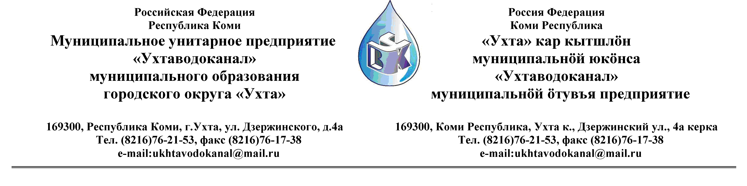Протокол № 115/02 -2013
Заседания Комиссии по проведению закупок товаров, работ и услуг
в МУП «Ухтаводоканал» по рассмотрению заявок на участие в Запросе ценовых котировок

от «13» ноября 2013 года г. Ухта, Республика Коми
«11» час. 00 минут ул. Дзержинского, дом 4А,
3 этаж, каб.308
Наименование закупки:
Заключение договора поставки изделий литых чугунных для систем сточных вод.

Заказчик: Муниципальное унитарное предприятие «Ухтаводоканал»
Муниципального образования городского округа «Ухта»

Состав комиссии:

Председатель – П.П.Артемьев, заместитель директора - начальник управления эксплуатации и ремонта;

Заместитель председателя – Н.Б. Скрябина, главный бухгалтер – начальник ОБиНУ;

Секретарь – Я.В. Елина, специалист отдела логистики.

Члены комиссии:
Т.А. Филиппова – заместитель директора- главный инженер;
Л.И. Онофрей – начальник отдела логистики;
А.Н. Бобрешов – начальник юридического отдела (день отдыха за сдачу крови);
О.В. Душина – начальник производственно-технического отдела;
Ю.А. Басова – начальник планово-экономического отдела;
А.Ю. Переуда – бухгалтер отдела бухгалтерского и налогового учета.

На заседании присутствуют:

Председатель – П.П.Артемьев, заместитель директора - начальник управления эксплуатации и ремонта;

Заместитель председателя – Н.Б. Скрябина, главный бухгалтер – начальник ОБиНУ;

Секретарь – Я.В. Елина, специалист отдела логистики.

Члены комиссии:
Т.А. Филиппова – заместитель директора- главный инженер;
Л.И. Онофрей – начальник отдела логистики;
М.Е. Шеин – и.о. начальника юридического отдела;
О.В. Душина – начальник производственно-технического отдела;
Ю.А. Басова – начальник планово-экономического отдела;
А.Ю. Переуда – бухгалтер отдела бухгалтерского и налогового учета.

Кворум имеется, Комиссия по проведению закупок товаров, работ и услуг МУП «Ухтаводоканал» правомочна.

Повестка дня: Выбор организации на право заключения договора поставки изделий литых чугунных для систем сточных вод.

1. В соответствии с Федеральным Законом от 18.07.2011 года № 223-ФЗ «О закупках товаров, работ, услуг отдельными видами юридических лиц», Приказами МУП «Ухтаводоканал»: от 22.03.2012 № 66-О «О введении в действие Положения «О порядке проведения закупок для нужд МУП «Ухтаводоканал» и от 27.12.2012 № 0416-А «Об утверждении «Плана закупа товарно-материальных ценностей на 2013 год», 01 ноября 2013 года было размещено на сайтах http://ukhtavodokanal.ru и www.zakupki.gov.ru Извещение № 115/08-2013 «О проведении открытого Запроса ценовых котировок на право заключения Договора поставки изделий литых чугунных для систем сточных вод с МУП Ухтаводоканал». Дата окончания приёма Заявок от Участников запроса котировок цен 11 ноября 2013 года в 16 час. 00 мин. Вскрытие конвертов с заявками 12 ноября 2013 г. в 11 ч. 00 мин. Рассмотрение документации 13 ноября 2013 года в 11 час. 00 мин. Подведение итогов 14 ноября 2013 года в 11 час. 00 мин.

2. Комиссия установила:
На участие в Запросе ценовых котировок на право заключения Договора поставки изделий литых чугунных для систем сточных вод поступила 1 (Одна) «Заявка» от ООО «ЛенЭнергоМаш» ИНН 7802437292, г.Санкт-Петербург - 11 ноября 2013г. в 14 час. 39 мин. (время московское).

3. После процедуры вскрытия конвертов, Комиссия решила:
Заявку от ООО «ЛенЭнергоМаш» - отклонить, так как предложенная в котировочной заявке цена Товара превышает максимальную (начальную) цену, указанную в Извещении №115/08-2013 от 01.11.2013г. (п. 3 ст. 38 Положения «О порядке проведения закупок для нужд МУП «Ухтаводоканал»).

4. По результатам рассмотрения заявок, Комиссия решила:
Открытый запрос ценовых котировок считать несостоявшимся.

5. Протокол заседания Комиссии по проведению закупок товаров, работ и услуг в МУП «Ухтаводоканал» составлен в 1-м экземпляре на 3-х листах, остаётся на хранении в МУП «Ухтаводоканал» и подлежит опубликованию на сайте «Заказчика» http://ukhtavodokanal.ru и www.zakupki.gov.ru.

